ČETRTEK, 14.5.20

Si opazil, da ta teden še ni bilo SPO? Bo pa danes samo to in nič drugega.
V zvezek za SPO napiši naslov VREME in zapiši čim več besed (vsaj 15), ki ti pridejo na misel, ko slišiš besedo VREME.

- Oglej si Power point predstavitev (dobil si jo v elektronski pošti). Zagotovo boš izvedel kaj novega o vremenu.

- Zapis v zvezek
Lahko zapišeš v obliki miselnega vzorca ali samo prepišeš spodnje besedilo.

Vremenski pojavi : oblaki, veter, megla

Padavine: dež, sneg, toča, sodra, slana, rosa, ivje

Vremenska stanja: oblačno, sončno, deževno, vetrovno

Opazovanje in merjenje: (Zapiši le odgovor na vprašanje – s celo povedjo. )

- Katere vremenske pojave merimo?

- Katere vremenske pojave pa le opazujemo?

Zanimivo: (zapiši le odgovore na vprašanja)

- Ali lahko ljudje, živali in rastline napovemo vreme? Zapiši, kako. Morda ti bodo lahko več o tem povedali starši, stari starši pa zagotovo.

- Vremena ne moremo spreminjati, lahko pa se mu prilagodimo. Kako se ljudje, živali in rastline prilagajamo vremenu? Ti malo namignem: Komaj čakam poletje, da mi ne bo treba nositi bunde.

- Kako izkoriščamo energijo sonca, vetra in vode?

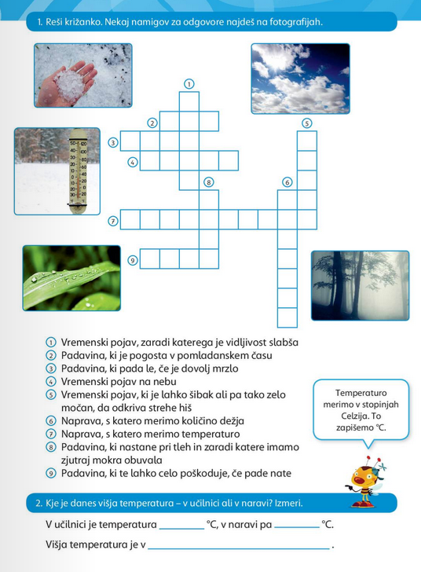
Če križanko lahko natisneš, jo natisni in reši (in nalepi v zvezek), če pa ne, pa v zvezek napiši številko in ustrezen odgovor.
Preveri znanje
Tega ti ni treba tiskati. Lahko samo ustno odgovoriš.
Kakšno je vreme?

_________________ | _________________ |  | _________________
_________________ |  | _________________

Obkroži DA, če je trditev pravilna; obkroži NE, če trditev ni pravilna.

Vremenske pojave opazujemo in merimo. DA NE
Vreme se spreminja vsakodnevno. DA NE
Z vetrokazom merimo moč vetra. DA NE
Temperaturo zraka merimo s termometrom. DA NE
Temperaturo zraka označimo s °C. DA NE

Poveži besedo z ustrezno razlago.

dežemer naprava za merjenje temperature zraka
termometer naprava za merjenje moči in hitrosti vetra
vetromer naprava za merjenje količine dežja
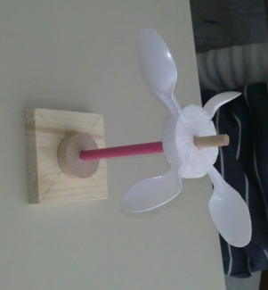
Kaj vpliva na gibanje vetromera? Lahko ga izdelaš. Uporabi svoje ideje

Kateri letni čas prikazuje fotografija?

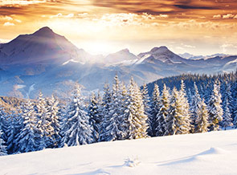
Katere padavine in pojave lahko v tem času opazujemo in merimo?

Napiši številko v krožec pred ustreznim vremenskim pojavom.
- Je podobna oblaku. Pojavi se ob večerih, ponoči in zgodaj zjutraj. |  |  | IVJE
- Ledene iglice, ki nastanejo na rastlinah in predmetih v naravi. |  |  | MAVRICA
- Je v obliki kapljic. Nastane takrat, ko je temperatura tal nižja od temperature zraka. |  |  | MEGLA
- Nastane po dežju zaradi odboja sončnih žarkov v vodnih kapljicah. |  |  | ROSA

Poimenuj vremenski pojav in napiši, kako nastane.

Na poti na morje ob avtocesti opaziš vetrovno vrečo.
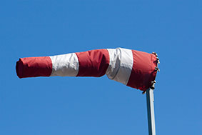
Kaj lahko sklepaš? Zakaj tako sklepaš?

Naštej vremenske pojave, ki lahko ogrožajo voznike pozno jeseni in pozimi.
________________________________________________________

________________________________________________________

Kateri vremenski pojavi povzročajo naravne nesreče?

________________________________________________________

Oglej si fotografijo in odgovori.
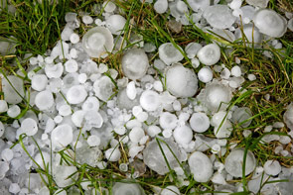
Kaj je to?
V katerem letnem času se najpogosteje pojavi?
Kakšno škodo lahko povzroči?

Oglej si vremensko napoved in odgovori.
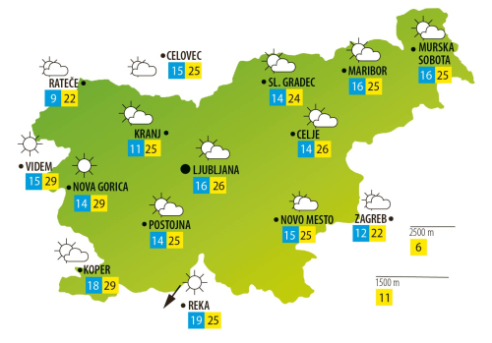
popoldanska temperatura
jutranja temperatura
19
25
Kakšno je vreme v glavnem mestu Slovenije?
Kje bo v popoldanskem času topleje, v Kranju ali v Novi Gorici?
V katerem kraju bo zjutraj najnižja temperatura?
Kje v Sloveniji bo deževalo?
Koliko krajev v Sloveniji bo imelo popoldne temperaturo 25 °C?

Z družino bi se radi odpravili na piknik v naravi v okolico Kranja. Oglej si vremensko napoved in odgovori.
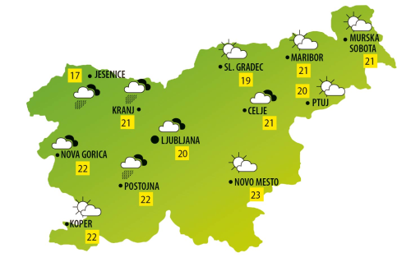
Kaj boš sporočil svoji družini?
Ali boste lahko imeli piknik v naravi? Kako lahko z družino še preživite dan? Kaj bi jim predlagal?

Miha se igra na dvorišču pred hišo. Pogleda v nebo in vidi, da se približuje nevihta.
Napiši, kaj Miha vidi in kako ve, da se približuje nevihta.
Kako naj Miha ravna, da bo poskrbel za svojo varnost?

V tvojem kraju že dlje časa ni deževalo, zato je prišlo do pomanjkanja pitne vode. Kakšne rešitve predlagaš za varčevanje s pitno vodo?
Kakšno škodo naredi suša?

Razmisli in odgovori.
Zakaj toča ne pada pozimi, ko je mrzlo, če je toča ledena?

